**МАСТЕР – КЛАСС**

**« Изготовление жилища коренных**

**народов - Чума»**

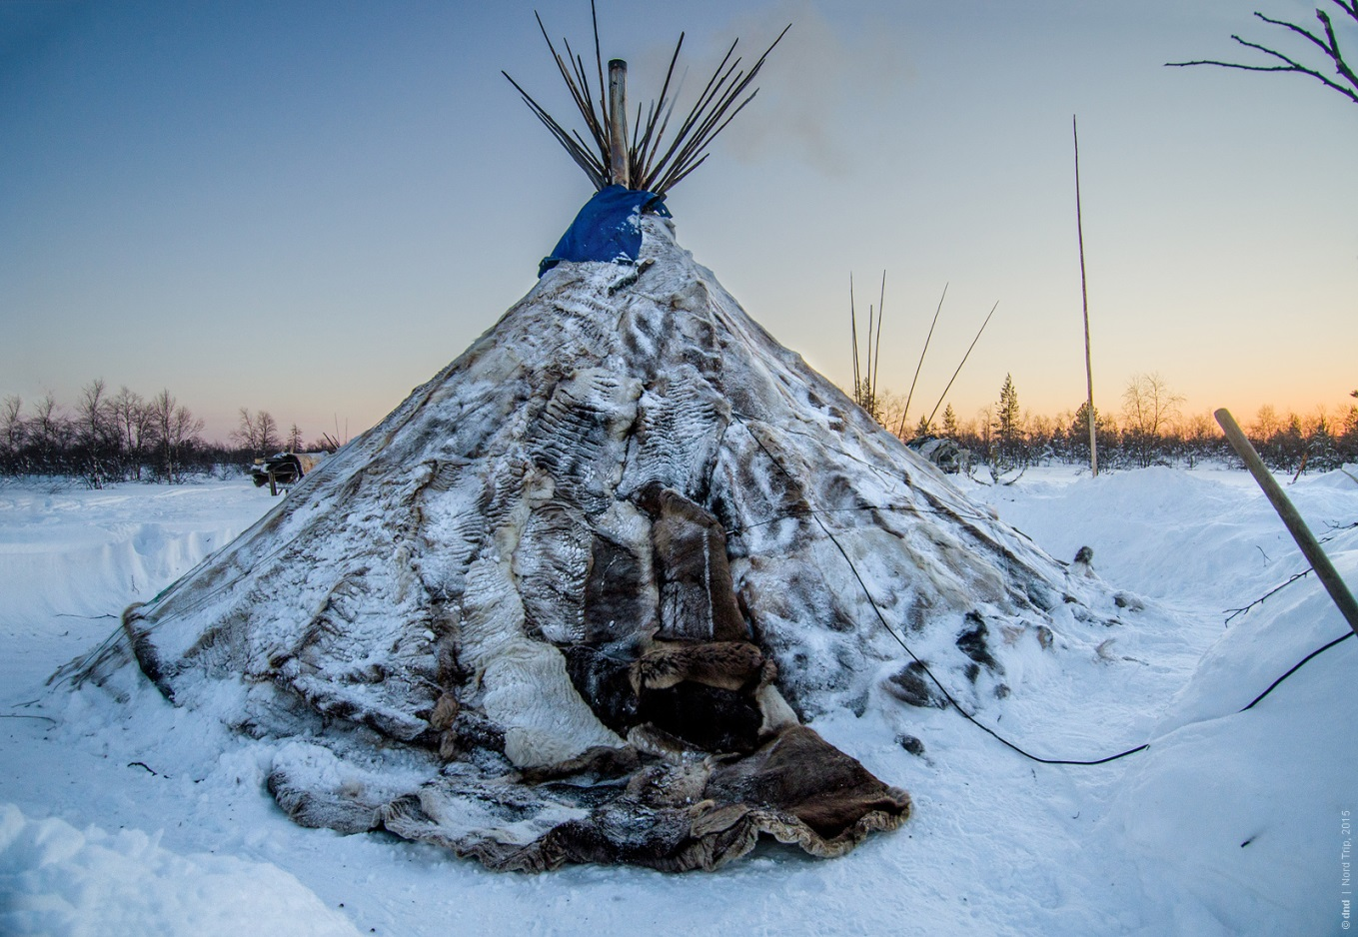

**МАДОУ «ДС «Цветок Уренгоя»**

**Воспитатель: Акамова Р.А..**

Мы живем в Ямало-**Ненецком**автономном округе и в работе с дошкольниками активно используем региональный компонент. Однако, чтобы научить чему-либо детей, воспитатель сам должен обладать определенными знаниями, умениями и навыками. Так появилась идея организовать и провести **мастер-класс для родителей***«****жилище коренных народов – чум»***

***Цель:*** развитие художественно - творческих способностей детей и взрослых через популяризацию и сохранение народных промыслов и ремёсел на примере изготовления жилища коренных народов – чума »

***Задачи:***

- познакомить с историей изготовления жилище коренных народов - чума и традиционной технологией ее изготовления;

- познакомить с образцами ненецкого орнамента, его характерными признаками;

- воспитывать чувства уважения к коренным жителям ЯНАО и их культуре, любви к своей малой родине.

***ИНСТРУМЕНТЫ И МАТЕРИАЛЫ:***

* Фоамиран (разных цветов); тесьма
* Шаблоны из картона (чум.)
* Ножницы, клей ПВА, клей- пистолет
* Степлер, трубочки для сока,
* Вата, диски, нитки

***Наглядные пособия:*** технологическая карта изготовления чума, демонстрационный материал.

***Технические средства:*** мультимедийный проектор, музыкальное сопровождение.

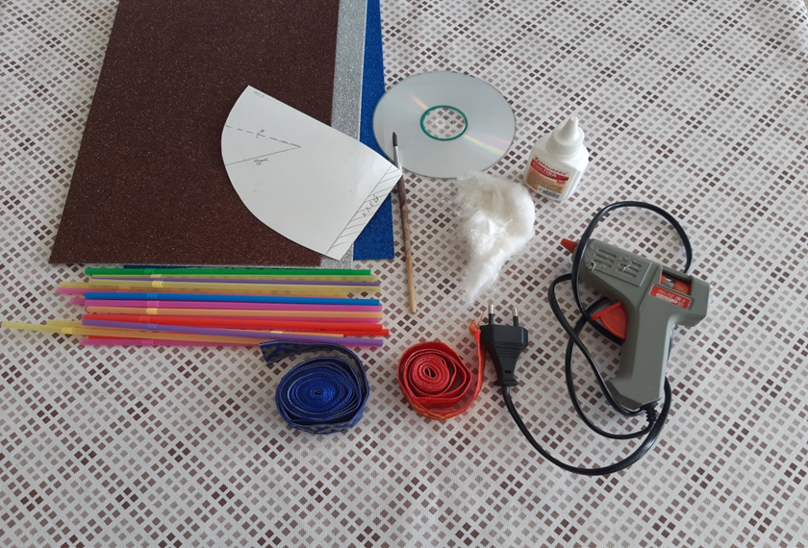

**Необходимый материал:**

1. Чтобы сделать Чум нам необходимо:
2. Фоамиран (разных цветов); тесьма
3. Шаблоны из картона (чум.)
4. Ножницы, клей ПВА, клей- пистолет
5. Степлер, трубочки для сока,
6. Вата, диски, нитки.

**ХОД РАБОТЫ**

1.Берем готовый шаблон из картона, накладываем шаблон на фоамиран, обводим и вырезаем.

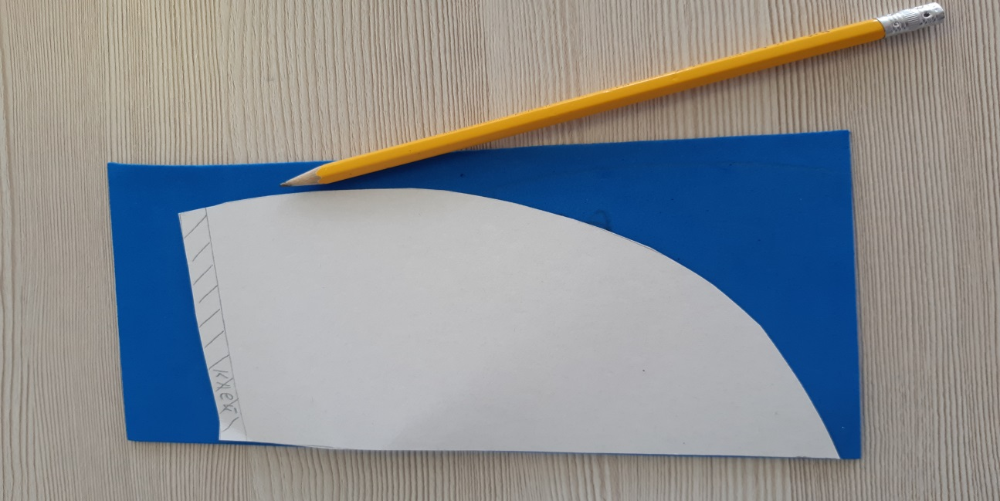

2.Берем клей – пистолет наносим на фоамиран, собираем образуя форму конуса

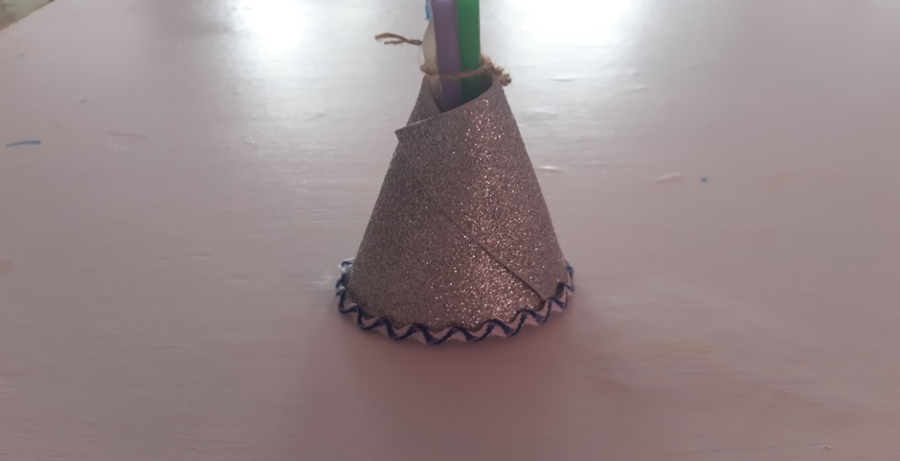

3. На диск наносим клей ПВА и выкладываем ватой «снег»,

это будет основа для чума

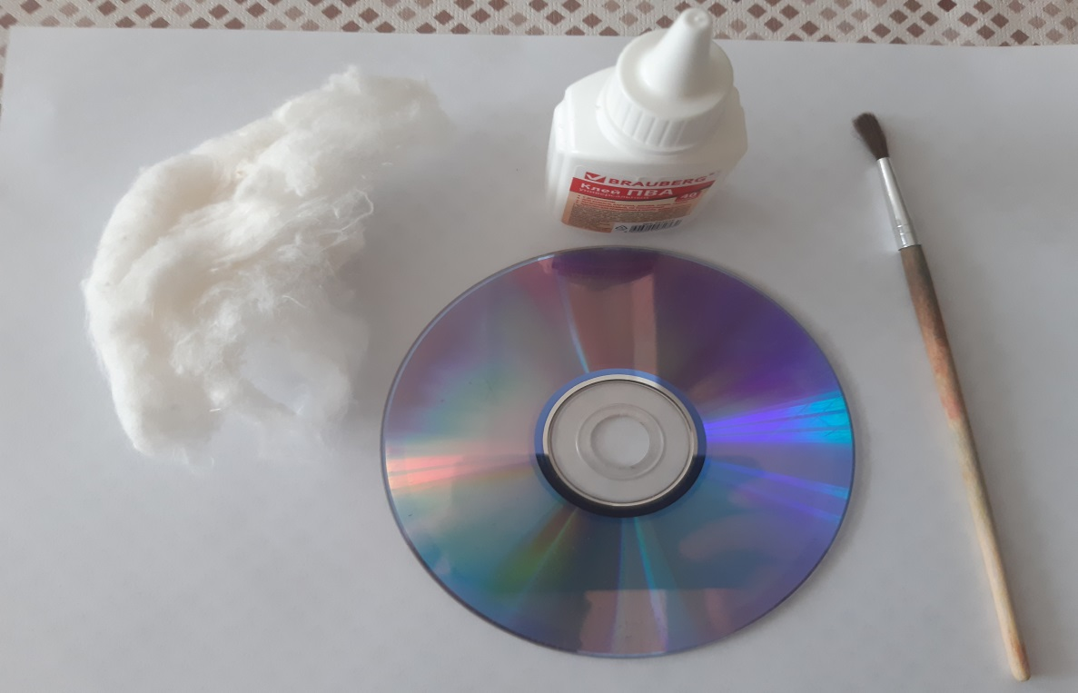

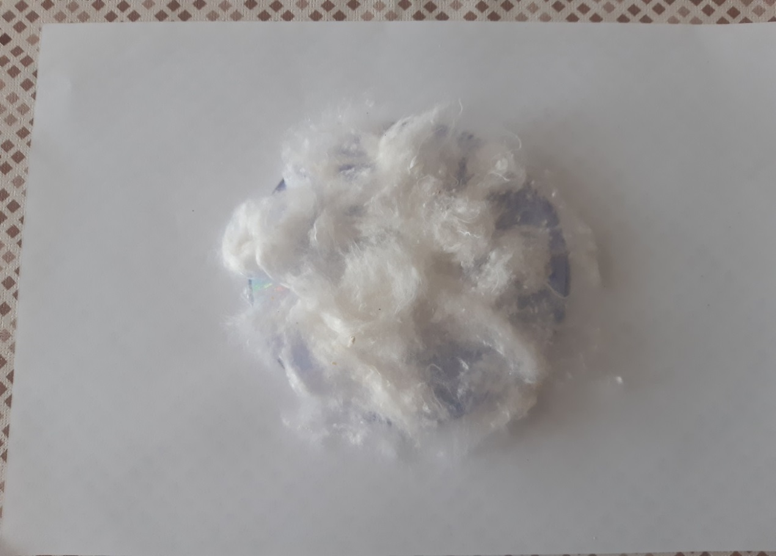

5. Сверху «устанавливаем» чум. Чум готов.

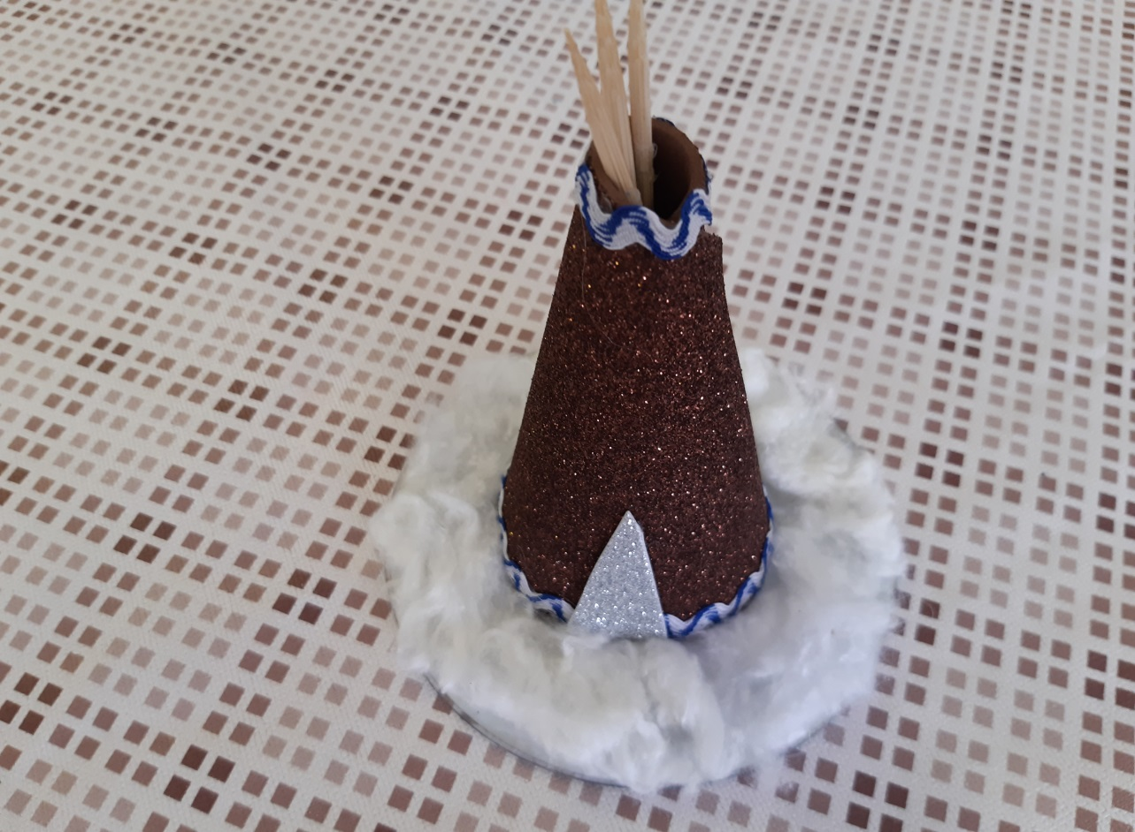

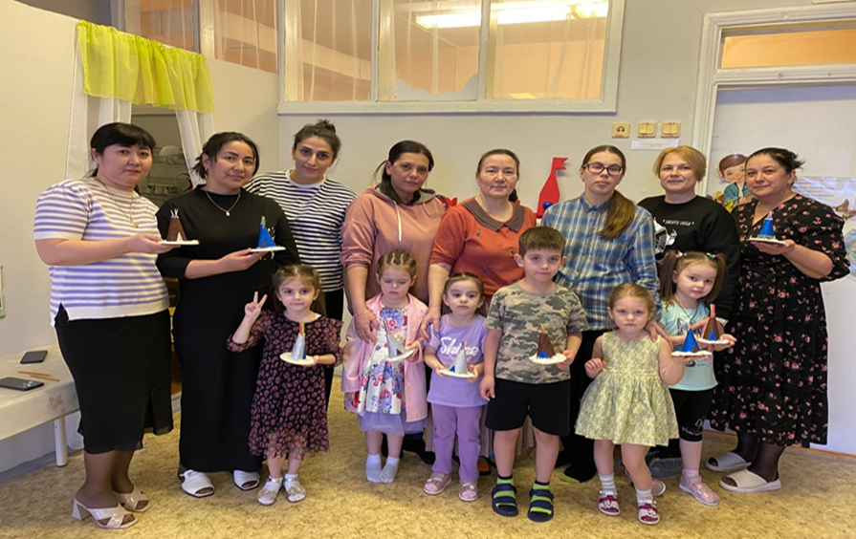

Спасибо за внимание!

**План заседания № 6**

Тема: «Мастер-класс изготовления Чума- коренного жилища ненцев»

Цель: создать макет чума для оформления выставки « Северные напевы»

Задачи: Активизировать и обобщать творческие знания и умения родителей совместно с детьми.

Обогощать знания детей о жилище ненцев посредством обьемного моделирования.

Умение работать с подгруппой, помогать, направлять, добиться результата.

1. Приветствие – воспитатель Акамова Р.А..
2. Поговорить о подготовке
3. Представление технологической карты «чум- жилище коренных народов»

Практическая часть:

1.Инструктаж по работе с клеем- пистолетом, клеем- ПВА, ножницами.

2.Работа по технологической карте по моделированию (музыкальное сопровождение во время практического задания)

3.Обобщение о проделанной работе, что заинтересовало, получилось ли добиться результата проделанной работы и т.д.

4. Фотосессия с поделками.

Присутствовало на заседании мастер- класса 8 родителей, 10 детей.

